Обучение детей с расстройствами
аутистического спектра (РАС)

1. Какие особенности могут быть у детей с расстройствами аутистического спектра (РАС)?
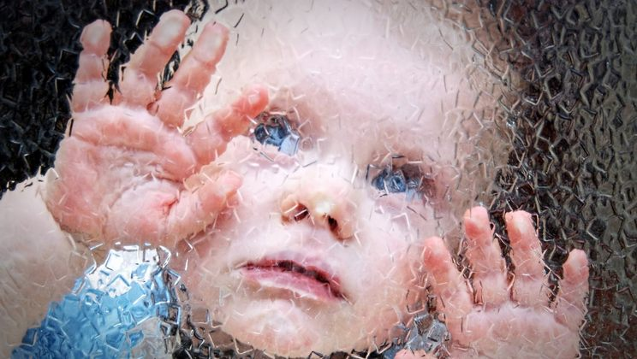
Иногда дети с РАС отличаются от других детей настолько мало, что их особенности заметны только специалистам. Но все-таки чаще особенности детей с РАС отчетливо проявляются при общении с ними.
Ребенок может ни разу не взглянуть на собеседника или не поддерживать контакт глазами во время разговора, при этом ничего не отвечая, так что складывается впечатление, что он не замечает, что к нему обращаются.
Бывает и обратная ситуация: ребенок может говорить на интересующие его темы без остановки, не видя, что собеседник потерял интерес к разговору и хочет его завершить. Детям с РАС, как правило, непонятны скрытые мотивы поступков других людей, им почти недоступно понимание иронии собеседника, а также употребление слов в переносном значении.
Чаще всего дети с РАС имеют особенности речевого развития, которые могут варьироваться от полного отсутствия речи до небольших особенностей в интонациях.
Некоторые дети с РАС учатся читать довольно рано, даже до того как начинают говорить фразами, и запоем прочитывают чуть ли не всю школьную программу еще до того, как они поступят в школу, или настолько серьезно увлекаются каким-то предметом, например историей, что знают школьную программу по этому предмету не хуже учителя.
Но у большинства детей с аутизмом интеллектуальное развитие происходит неравномерно: сильными сторонами часто являются зрительное восприятие, внимание к деталям, большой объем механической памяти. Слабыми сторонами часто оказываются непонимание общего смысла текста и пересказ прочитанного заученными фразами или фрагментарное восприятие устной речи, что может, например, затруднить занятия математикой, потому что хотя ребенок умеет выполнять арифметические действия, ему не удается понять условие задачи.
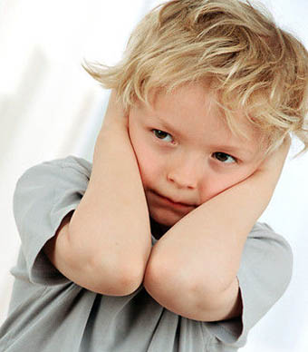
У многих детей с РАС есть особенности развития сенсорной сферы. Некоторые дети не переносят громких звуков или яркого света, сильным раздражителем также может стать запах или прикосновение (причем окружающим все это, как правило, не доставляют никаких неудобств). То, что может восприниматься как странности в поведении, часто является реакцией ребенка на сенсорные раздражители, причиняющие ему большие неудобства, а иногда даже боль. Многие дети с РАС не любят громких звуков

Дети с РАС могут успокаивать себя при помощи привычной стимуляции. Например, при воздействии яркого света или громкой музыки некоторые дети могут трясти кистями рук, или подпрыгивать на месте, или катать колесики у игрушечной машинки, держа ее максимально близко к глазам. Механизмы этих действий похожи на те, которые мы демонстрируем, покачивая ногой или накручивая волосы на палец при неприятном разговоре или долгом ожидании.
Странности в поведении ребенка с РАС (так же как любое странное поведение ребенка без РАС) могут получить объяснение специалиста, и с помощью практических занятий с ребенком и его родителями такое поведение может быть изменено.
2. Зачем детям с РАС нужна общеобразовательная школа? Разве им не лучше в коррекционной?
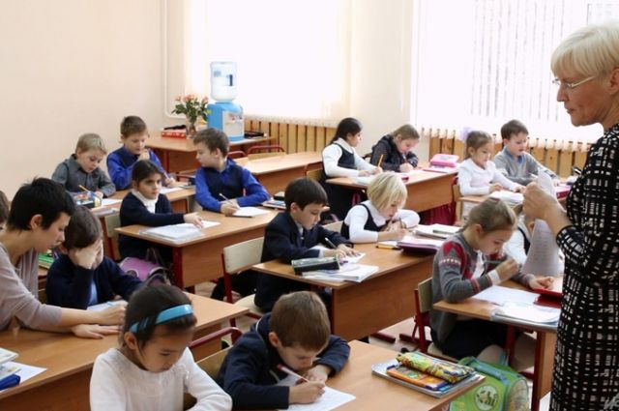
Конечно, само по себе пребывание ребенка с РАС в общеобразовательной школе не гарантирует эффективного обучения академическим навыкам. Но создание специальных условий (ресурсный класс, адаптированная программа, помощь тьютора), а также присутствие типично развивающихся детей в качестве модели для подражания и среды для общения помогает ребенку с РАС быть более успешным в освоении школьной программы, способствует формированию коммуникативного поведения, расширению жизненного опыта и лучшей социализации.
После школы ребенку с аутизмом предстоит жить в том же обществе, что и выпускникам обычных школ. Чем раньше они познакомятся друг с другом, тем выше шансы на то, что между ними сложится понимание и взаимодействие. Ребенку с аутизмом, который ходит в школу вместе с обычными детьми, гораздо проще будет ощущать себя частью общества, чем выпускнику коррекционной школы.

3. Зачем обычным детям учиться вместе с детьми
с аутизмом? Что им это даёт?
О преимуществах инклюзивного образования для обычных детей написано много научных работ учеными разных стран, где эта практика существует уже долгие годы. Например, доказано, что выпускники инклюзивных школ обладают более развитыми способностями к коммуникации, лучше понимают окружающих, демонстрируют большую гибкость и креативность. Кроме того, работа в инклюзивном классе, где созданы специальные образовательные условия, дает педагогам уникальный опыт. Педагог, понимающий непростые особенности ребенка с аутизмом, легко найдет подход к проблемам обучения у обычного ребенка, а если этого недостаточно, может воспользоваться помощью других специалистов, поэтому выигрывают все дети. Есть и другие преимущества.
В школе, где дети с раннего возраста учатся понимать особенности друг друга, возникает атмосфера доверия — и развиваются лучшие качества: толерантность, забота, доброта. И все дети чувствуют себя более комфортно.

